用户场景数据采集文档

安装APK
CAE | Apk FTP path：/tool/数据采集/Cae.apk | - adb root  - adb remount  - adb reboot  - adb root  - adb remount  - adb push Cae.apk /system/priv-app/Cae/  - adb reboot
设置步骤
- 设置-》关于本机-》本机状态信息-》软件版本-》连续点击5次软件版本号
- 设置-》系统高级设置-》开发者选项-》点击“主动场景感知UT”

测试步骤
- 随机插入双卡，开启蓝牙、wifi、GSP
- 找到测试场景，如：地铁、高铁等
- 点击开始记录：桌面->CAE->选择测试场景—>点击数据采集按钮
- 测试：在所在测试环境中正常活动即可，最好保持屏幕亮屏
- 停止记录
- 导出log: 此电脑\Ashe\内存设备\Android\data\com.obric.cae\files\nearby
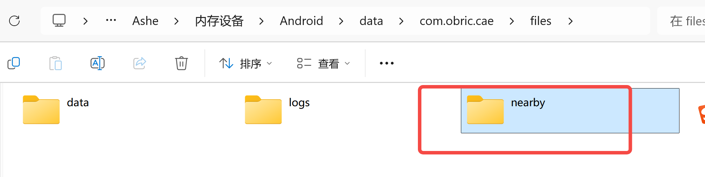
- 上传FTP

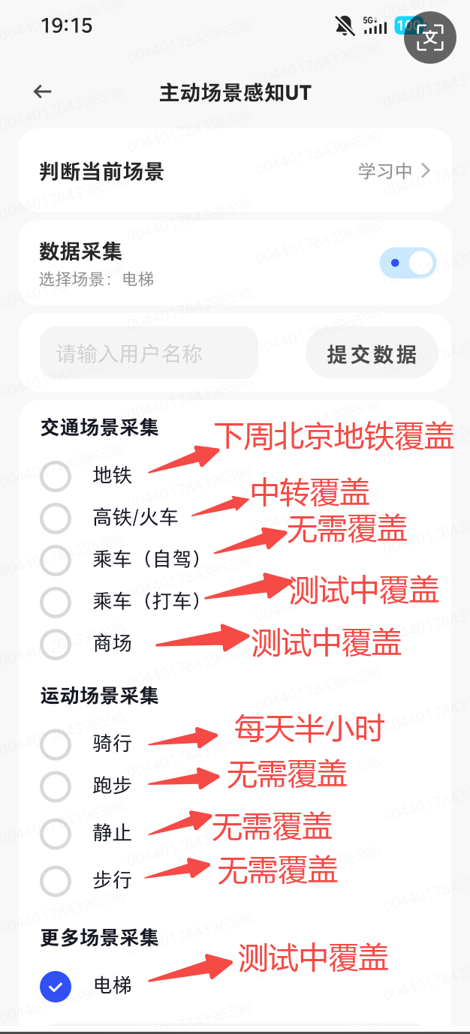  开始测试，选择场景->点击数据采集开关 | 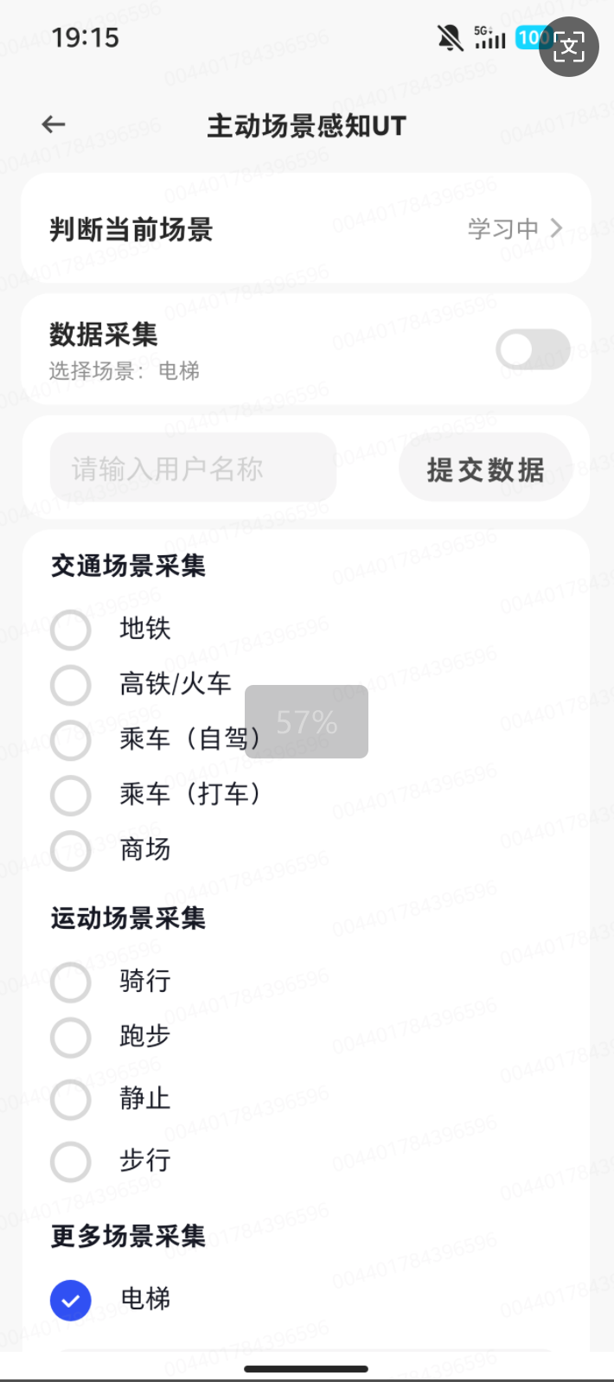停止测试，关闭数据采集按钮

